Một phương án nhiều thử thách hơn chạy xe máy theo con đường vòng quanh núi để tới bãi biển. Bạn bắt đầu từ cầu Suối Cả, đi dọc sườn núi Phương Mai về hướng nam. Tuy nhiên, con đường này chỉ thích hợp với người có tay lái cứng. Bạn nên đi theo nhóm để hỗ trợ nhau khi cần.

Trên đường trở lại TP Quy Nhơn, bạn nên chạy xe chậm để thưởng ngoạn cảnh đẹp của toàn cảnh vùng biển Nhơn Lý, bán đảo Phương Mai.

Nếu đi về trong ngày, bạn có thể đặt dịch vụ trọn gói của chủ thuyền. Họ chuẩn bị đồ ăn là hải sản tươi, chế biến sẵn mang theo ra bãi để giúp du khách thưởng thức bữa trưa trong phong cảnh hữu tình.

Chuyến đi ra Kỳ Co mất khoảng 250.000 - 400.000 đồng một người trọn gói các dịch vụ cano khứ hồi, bữa ăn. Giá vé vào khu du lịch biển Kỳ Co là 100.000 đồng một lượt với người lớn, 50.000 đồng một lượt với trẻ em.

**Chơi gì**

Ngoài tắm biển và lặn ngắm san hô thì chinh phục những dãy núi hoặc tìm đến những con suối mát nước trong vắt chảy xuyên qua cánh rừng già sẽ rất thú vị. Bạn có thể leo lên núi cạnh bãi tắm để ngắm nhìn cảnh quan bãi Kỳ Co từ trên cao, ghi lại những khoảnh khắc in dấu ở nơi đây. Núi có độ thoai thoải, dễ leo, nhưng tốt nhất không nên đi một mình.

Thủy triều ở đảo Kỳ Co khiến cho hang động bí ẩn lộ ra ngoài, du khách có thể khám phá, cạy hàu sữa trên vách đá, tìm bắt ốc, hải sâm... chen chúc trong những vách đá. Chiều xuống, bạn có thể ngắm hoàng hôn buông xuống, phủ vàng cả hòn đảo, ngắm từng đàn chim bay về tổ.

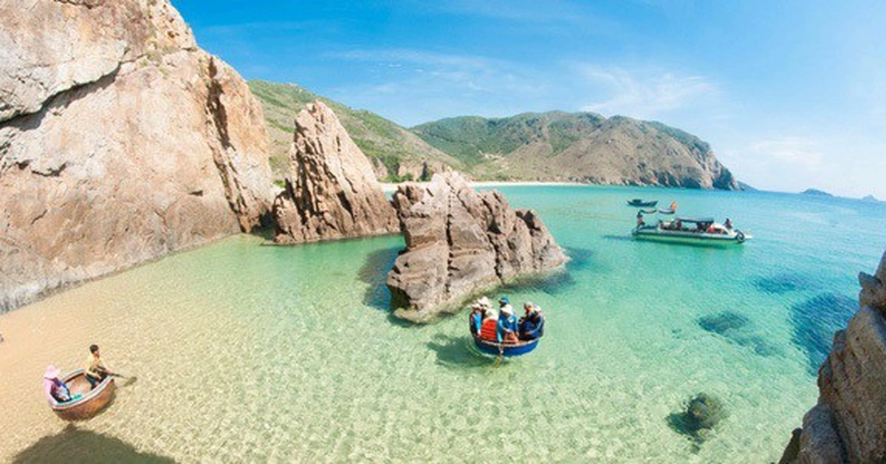

Thông thường, khách du lịch chỉ đến đảo Kỳ Co trong ngày, sau đó quay về TP Quy Nhơn nghỉ ngơi, nơi có nhiều khách sạn, nhà nghỉ tùy theo yêu cầu của bạn. Chỗ qua đêm trên đảo hạn chế, nên nếu ở lại, bạn nên chuẩn bị dụng cụ cần thiết như lều, bạt, nước, quần áo, bật lửa, dao... vì ở đây không có điện và nước ngọt.

Ngoài ra, Kỳ Co khá nắng nóng, không có cây cối, các khu vực bóng râm là những chòi được dựng lên không nhiều. Vì vậy, du khách nên lưu ý đến vấn đề sức khỏe.

Hãy gom rác lại và mang trở lại đất liền. Giữ gìn vệ sinh sạch sẽ, để thiên nhiên giữ được vẻ đẹp hoang sơ vốn có, không bị ảnh hưởng xấu bởi những người du lịch.

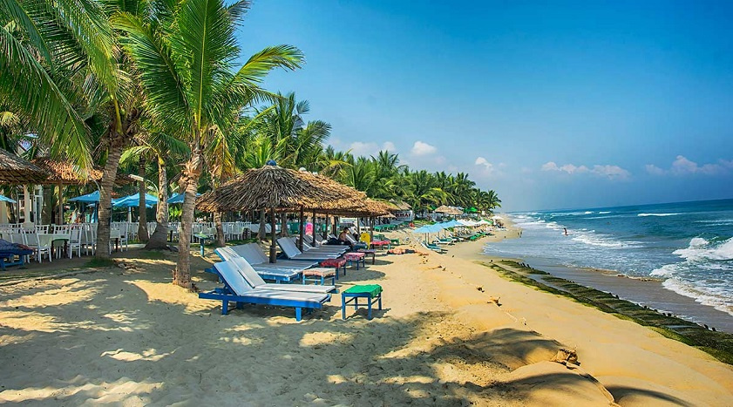

Ông Nguyễn Hữu Đảo, chủ cano Khánh An, cho biết các du khách đi trên cano đã reo hò, lấy điện thoại ra chụp ảnh. Những người vui chơi trên bán đảo cũng đứng sát mép nước để xem cá heo, một số khách đang tắm lên bờ lấy điện thoại ghi lại khoảnh khắc.

"Tôi bất ngờ khi gặp chú cá heo", anh Minh Quân, du khách từ Quảng Ngãi, nói, cho biết trước đó đọc báo thấy cá voi vào Quy Nhơn và cũng mong muốn tình cờ gặp. Cá heo xuất hiện khoảng 30 phút rồi bơi đi.

Ông Nguyễn Thành Danh, Phó Chủ tịch UBND xã Nhơn Lý, nói theo quy luật tự nhiên cá voi, cá heo bơi vào kiếm ăn ở khu vực gần bờ trong khoảng thời gian ngắn rồi đi.

Trong các hoạt động biển, địa phương vẫn lồng ghép tuyên truyền bảo tồn rùa biển, cá voi, cá heo với chủ phương tiện và cơ sở kinh doanh dịch vụ du lịch nên người dân và các chủ cano đều ý thức bảo vệ môi trường biển, giữ khoảng cách khi các loài thú biển xuất hiện.

Gần đây, cá voi, cá heo và rùa biển liên tục xuất hiện tại các vùng biển tỉnh Bình Định. Trước đó, một con cá voi dài tầm 10 m đã xuất hiện ở khu vực biển xã Hoài Hải, thị xã Hoài Nhơn vào ngày 16/7. Từ cuối tháng 5 đến nay, rùa biển liên tục đẻ trứng tại xã Nhơn Hải và xã Nhơn Châu, TP Quy Nhơn.

**Ái Trinh**

[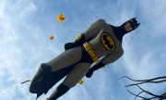](https://vnexpress.net/dong-dieu-tren-bien-quy-nhon-4755778.html)

#### [Đồng diều trên biển Quy Nhơn](https://vnexpress.net/dong-dieu-tren-bien-quy-nhon-4755778.html)

[Diều gấu "Tôi yêu Quy Nhơn" cùng diều siêu nhân, bạch tuộc... bay trên bãi biển, thu hút hàng nghìn người dân và du khách.](https://vnexpress.net/dong-dieu-tren-bien-quy-nhon-4755778.html) [12](https://vnexpress.net/dong-dieu-tren-bien-quy-nhon-4755778.html#box_comment_vne)

[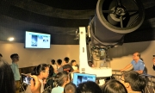](https://vnexpress.net/ngam-vu-tru-dem-o-quy-nhon-4726727.html)

#### [Ngắm vũ trụ đêm ở Quy Nhơn](https://vnexpress.net/ngam-vu-tru-dem-o-quy-nhon-4726727.html)

[Đến trung tâm Khám phá khoa học và Đổi mới sáng tạo ở Quy Nhơn, du khách sẽ được ngắm vũ trụ qua kính quang học lớn nhất nước.](https://vnexpress.net/ngam-vu-tru-dem-o-quy-nhon-4726727.html)

[](https://vnexpress.net/cam-nang-du-lich-quy-nhon-4119727.html)

#### [Cẩm nang du lịch Quy Nhơn](https://vnexpress.net/cam-nang-du-lich-quy-nhon-4119727.html)

[Đến Quy Nhơn ngoài lặn ngắm san hô, bơi lội ở các bãi biển xanh trong, bạn còn được khám phá những điểm đến mới mà không sợ đông đúc.](https://vnexpress.net/cam-nang-du-lich-quy-nhon-4119727.html) [19](https://vnexpress.net/cam-nang-du-lich-quy-nhon-4119727.html#box_comment_vne)

[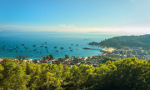](https://vnexpress.net/cam-nang-du-lich-binh-dinh-4729689.html)

#### [Cẩm nang du lịch Bình Định](https://vnexpress.net/cam-nang-du-lich-binh-dinh-4729689.html)

[Bình Định có nhiều điểm tham quan, các bãi biển đẹp, món ăn ngon, là nơi nghỉ mát lý tưởng mỗi dịp hè.](https://vnexpress.net/cam-nang-du-lich-binh-dinh-4729689.html)

**Bạn cần tư vấn gì về du lịch?**

Gửi câu hỏi tại đây

[**Gửi câu hỏi**](javascript:;)

[Trở lại Du lịch](https://vnexpress.net/du-lich)

[Lưu](javascript:void(0);)